MEDIDAS DE LA CONDUCTIVIDAD
Aunque la magnitud que se mide experimentalmente es la conductividad específica (σ), no es esta una magnitud adecuada para el estudio del fenómeno de la conductividad de las disoluciones de los electrolitos.
Por ejemplo, disoluciones de diferentes concentraciones tendrán siempre distinta conductividad específica, ya que cada cm³ de las diferentes disoluciones contienen distinta cantidad de iones, y eso les hace tener distinta conductividad, y dado que lo que nos interesa comparar es la capacidad para producir corriente eléctrica de un determinado número de cargas de un electrolito, a concentraciones diferentes, es de gran utilidad definir una nueva conductividad, que es la conductividad equivalente (Λ), que es la conductividad por equivalente de soluto.
La conductividad equivalente (Λ) fue definida por Kohlrausch como:

Λ =$\frac{σ}{C^{−}}=\frac{\text{1000}σ}{N}$ ⇒ Λ = Λ(Ω^{–1}cm²equ^{–1}) Conductividad equivalente
Donde C es la concentración en equivalentes por cm³ N = $\frac{\begin{matrix}\text{equivalentes soluto}\end{matrix}}{ℓ\text{ disolución}}$
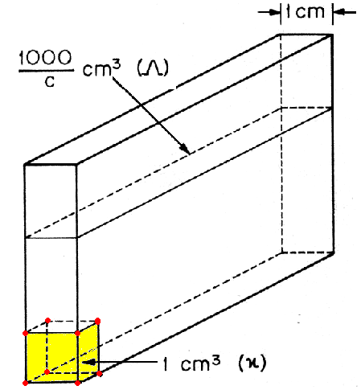
De acuerdo con todo esto, la conductividad equivalente (Λ) es la conductividad que tiene una disolución que contiene un equivalente gramo de soluto encerrado entre dos electrodos planos y paralelos separados 1 cm.
σ = Conductividad específica
Λ= Conductividad equivalente

La conductividad equivalente (Λ) no es una característica de cada electrolito, sino que es un valor que va variando con la concentración, haciéndose máxima a dilución infinita.
Kohlrausch estudió la variación de la conductividad equivalente de numerosos electrolitos a una temperatura determinada en función de la raíz cuadrada de la concentración y a una temperatura de 25ºC. Representó: Λ

En caso de electrolitos fuertes, encontró que para estos electrolitos a concentraciones bajas, la conductividad equivalente se podría expresar por la ecuación:
Λ = Λ_{o}-A$\sqrt{C}$, donde A es una constante. En el caso de electrolitos débiles es imposible hacer extrapolación con seguridad debido al gran aumento de Λ a altas diluciones, donde por otra parte, las medidas experimentales son menos precisas.

Variación de la conductividad equivalente Λ
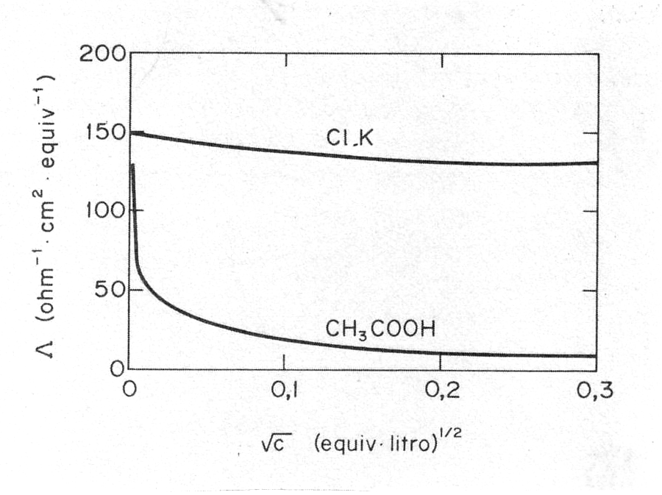
de electrolitos fuertes y débiles con

Obtuvo unos resultados que le permitieron clasificar los electrolitos en dos tipos:

1. –Electrolitos fuertes: aquellos que presentan una variación prácticamente lineal, tal es el caso de KCl

2. –Electrolitos débiles: los demás, como por ejemplo CH₃–COOH ácido acético que tiene una disminución brusca de la conductividad a concentraciones bajas.
Estas experiencias fueron utilizadas por Debye–Hückel como base de sus teorías.
Λ_{o} es la conductividad equivalente a dilución infinita que es la que correspondería a concentración cero. Teniendo en cuenta que Λ_{o} no coincide con el valor de la conductividad equivalente del disolvente puro, debe hacerse notar, que es un valor característico de cada electrolito.
Según la ley de la migración de Kohlrausch, para electrolitos fuertes, la conductividad equivalente a dilución infinita(Λ_{o}) de un electrolito, puede considerarse como resultado de las contribuciones de las dos clases de iones individuales que forma el electrolito.
Λ_{o} =λ_{o(+)} + λ_{o(–)}
Siendo λ_{o(+)} y λ_{o(–)} las conductividades iónicas equivalentes a dilución infinita del catión y el anión respectivamente. Estas conductividades no tienen por que coincidir en ambos iones ya que, en general los iones no tienen todos la misma velocidad, por lo general no transportan la misma cantidad de corriente.
Son independientes de las otras especies iónicas a las que están unidos estos iones, y se pone de manifiesto al observar la diferencia existente entre Λ_{o} para las distintas sales que tengan un ión común, se ve que prácticamente no existe, o es muy pequeña, independientemente del tipo de electrolito. De ello se dedujo que: Λ_{o} = λ_{o(+)} + λ_{o(–)}

La aplicación más práctica e inmediata de la ley de Kohlrausch está en la posibilidad de deducir el valor de la conductividad límite de los electrolitos débiles.
Así para el ácido acético CH₃–COOH nos queda:

AcH + NaCl NaAc + HCl

Λ_{o(CH3–COOH)} = Λ_{o(NaAc)} + Λ_{o(HCl)} – Λ_{o(NaCl)}

Aplicando la ley de migración de Kohlrausch se deduce
Λ_{o(AcH)} = λ_{o(Ac–)}+ λ _{o(Na+)} + λ_{o(Cl–)} + λ_{o(H+)} – λ_{o(Na+)} – λ_{o(Cl–)}

Nos queda: Λ_{o} = λ_{o(Ac–)} + λ_{o(H+)}

Podemos decir que la conductividad equivalente (Λ) depende de: la presión, la temperatura y del tipo de disolvente, siendo la ecuación que nos relaciona la conductividad equivalente a dilución infinita con la temperatura la siguiente:
Λ_{o(T)} = Λ_{o}[1 + Cte (T–25)]
Siendo T la temperatura expresada en grados Celsius
Cte, es una constante propia de cada electrolito
La (Λ_{o}) conductividad crece con la temperatura
(Λ_{o}) varía con la presión en pequeña escala, y esta variación con la presión de la conductividad límite es a través de la viscosidad (η)

En disoluciones diluidas a mayor presión hay menor viscosidad y mayor conductividad equivalente (Λ)
La conductividad equivalente depende del disolvente, y no todos los disolventes forman sistemas conductores, así el Benceno y los hidrocarburos dan soluciones de conductividad casi nula, pero en cambio, los compuestos orgánicos de nitrógeno, los alcoholes, cetonas etc. dan una conductividade media.

APLICACIONES DE LAS MEDIDAS DE CONDUCTIVIDAD
1.–Sirven para determinar la solubilidad de sales poco solubles
2.–Hacer valoraciones conductimétricas, midiendo la conductividad para determinar la
concentración de determinada sustancia en disolución
3.–Determinar la basicidad de sustancias orgánicas
4.–Calcular el grado de ionización de electrolitos débiles

MOVILIDADES IÓNICAS
Las velocidades de los iones en disolución dependen de la clase de ión, la concentración, la temperatura y la intensidad del campo eléctrico (E) a que están sometidos.
Si suponemos constantes los factores: temperatura (T), y concentración [ ], la velocidad es proporcional a la intensidad del campo eléctrico (E) a que están sometidos los iones dentro de la disolución.
Nos queda: v_{(±) =} ν_{(±).}.E ⇒ v₍₊₎ = ν₍₊₎. E y v_{(–)} =ν_{(–)}.E
Donde ν₍₊₎ y ν_{(–)} son las movilidades iónicas, que son las velocidades de los iones en un campo eléctrico de intensidad unidad.
Cuando v se expresa en (cm/s) y E en (voltios/cm) las unidades de movilidades iónicas son:
movilidad iónica ν_{(±)} =
Supongamos un par de electrodos separados 1 cm, a los que se le aplica una diferencia de potencial de ∆V voltios, y entre los que hay 1 mol de electrolito como: Cn₍₊₎An_{(–)}
Cuando tenemos un electrolito de la forma Cn₍₊₎An_{(–)} donde n₍₊₎ es el número de cationes y n_{(–)} el número de aniones del electrolito.
Si el electrolito es fuerte: Cn₍₊₎An_{(–)} n₍₊₎C^{+z} + n_{(–)}C^{–z}

Si el electrolito es débil: Cn₍₊₎An_{(–)} n₍₊₎C^{+z} + n_{(–)}C^{–z}

1–α n₍₊₎α n_{(–)}α

Siendo z⁺ y z– las valencias de los iones.
El número de iones de cada especie es: número de cationes = n₍₊₎α. N_{A}
número de aniones = n_{(–)}α. N_{A}

La corriente transportada por cada especie viene dada por las expresiones:
La corriente transportada por los iones es: I₍₊₎ = n₍₊₎α. N_{A}. z⁽⁺⁾.e–.v₍₊₎
I_{(–)} = n_{(–)}α. N_{A}. z^{(–)}.e–.v_{(–)}.
n₍₊₎.z⁺ = n_{(–)}.z–
Corriente transportada por los iones (+) y (–) I_{T} = n_{(±)} α N_{A}. z^{(±)}e–.(v₍₊₎ + v_{(–)})

A pesar del paso de corriente, la disolución debe ser eléctricamente neutra en todo momento y se ha de cumplir que: n₍₊₎.z⁺e = n_{(–)}.z– e

Sabemos que F = e.N_{A} = 96.500 culombios/mol.equiv.
Un mol de sal contiene n₍₊₎.z⁺ equivalentes ⇒ I_{T} = n₍₊₎ α z⁺ F (v₍₊₎ + v_{(–)})

I_{T} = n₍₊₎ α z⁺ F (v₍₊₎ + v_{(–)}) La corriente transportada por los iones

Puesto que un mol de sal contiene n₍₊₎.z⁺ equivalentes la relación entre la conductividad molar (Λ_{m}) y la conductividad equivalente(Λ) viene dada por la expresión: Λ_{m} = n₍₊₎.z⁽⁺⁾Λ

I= Λ_{m} E = n₍₊₎.z⁽⁺⁾Λ.E n₍₊₎.z⁺Λ.E = n₍₊₎ α z⁺ F (v₍₊₎ + v_{(–)})

I_{T} = n₍₊₎ α z⁺ F (v₍₊₎ + v_{(–)}) ΛE= αF(v₍₊₎ + v_{(–)})

ΛE= αF(v₍₊₎ + v_{(–)})⇒ αF ν₍₊₎E +αF ν_{(–)}E ⇒ ΛE =α.F.E(ν₍₊₎+ν_{(–)})⇒ Λ=α.F(ν₍₊₎+ν_{(–)})

λ₍₊₎ = α.F ν₍₊₎ λ = conductividad iónica
Λ= α.F(ν₍₊₎+ν_{(–)}) λ_{(–)} = α.F ν_{(–)} α = grado de disociación
ν_{( ±)}= movilidad iónica
F = 96500 culombios

Se puede generalizar para cualquier concentración que: Λ =λ₍₊₎ + λ_{(–)} donde ahora λ₍₊₎ y λ_{(–)} so las conductividades iónicas que corresponden a la concentración de Λ

INDICES DE TRANSPORTE

Los iones en general no tienen la misma carga ni la misma velocidad, por lo que es de esperar que la corriente transportada por ellos en el mismo tiempo sea distinta.
Supongamos un electrolito que da al disociarse dos clases de iones. Sea n₍₊₎ el número de cationes y v₍₊₎ su velocidad, siendo z⁺ su carga.
La cantidad de corriente transportada por los iones positivos en un segundo viene dada por : I₍₊₎ = n₍₊₎α. N_{A}.e–.v₍₊₎.z⁽⁺⁾ por los iones (+)
I_{(–)} = n_{(–)}α. N_{A}.e–.v_{(–)}.z^{(–)} por los iones(–) I_{T} = n_{(±)} α N_{A}.e–.z^{(±)}(v₍₊₎ + v_{(–)})

La corriente transportada por ambos iones : I_{T} = I₍₊₎ + I_{(–)} = n_{(±)} α N_{A}.e–.z^{(±)}(v₍₊₎ + v_{(–)})

La fracción de corriente transportada por los iones es:
i_{t(+} = $\frac{I_{(+)}}{I_{T}}$= $\frac{V_{(+)}}{V_{(+)}+V_{(−)}}$ e i_{t(–)} =$\frac{I_{(−)}}{I_{T}}=\frac{V_{(−)}}{V_{(+)}+V_{(−)}}$
a i_{t(+) =} t₍₊₎ y a i_{t(–)} = t_{(–)} se les conoce como índices de transporte de cada ión e indican la fracción de corriente que transporta cada tipo de ión. t₍₊₎ + t_{(–) =} 1

Comparando las ecuaciones: Λ_{o} = λ_{o(+)} + λ_{o(–)} λ_{o(+)} = α.Fν₍₊₎ = Λ_{o}.t₍₊₎
Λ_{o}= α.F(ν₍₊₎+ν_{(–)}) λ_{o(–)} = α.Fν_{(–)} = Λ_{o}.t_{(–)}

La ecuación que nos liga las movilidades iónicas con los índices de transporte y las conductividades.
Si consideramos que a dilución infinita α ≅1 λ_{o(+)} =F ν₍₊₎ = Λ_{o}.t₍₊₎
λ_{o(–)} = F ν_{(–)} = Λ_{o}.t_{(–)}
Sabemos que: t₍₊₎ + t_{(–) =} 1 si multiplicamos por Λ nos queda Λ ₌ Λ t₍₊₎ +Λ t_{(–)} y sabiendo que Λ= α.F(ν₍₊₎+ν_{(–)} ) y Λ =λ₍₊₎ + λ_{(–)} se llega a la conclusión de que
λ₍₊₎ =α.Fν₍₊₎ = Λ.t₍₊₎
λ₍₋₎ =α.Fν₍₋₎ = Λ.t₍₋₎

Ecuaciones que, como las anteriores nos ligan las movilidades con los índices de transporte y las conductividades a la concentración de Λ
Los índices de transporte dependen en general de la concentración, unas veces aumentando al aumentar la concentración y aumentando al aumentar la temperatura, ya que ésta provoca un aumento de las movilidades iónicas.
Estos índices de transporte pueden ser determinados experimentalmente por diversos métodos, uno de ellos, es midiendo la f.e.m, método denominado de Hittorf.
El método de Hittorf, utiliza una célula en la que se han señalado tres compartimentos. Los índices de transporte se calculan en este método por análisis químico de la cantidad de electrolito que existe en los tres compartimentos separables después del paso de una cantidad conocida de electricidad a través de la célula.
Este análisis es para conocer la variación del número total de equivalentes en cada compartimento, pero no para conocer la variación de concentración.
Recordando que las velocidades de los iones en disolución dependen de numerosos factores: temperatura, carga del ión, concentración, d.d.p entre los electrodos, etc.
Si los demás factores permanecen constantes, puede decirse que las velocidades de los iones son proporcionales a la ddp entre los electrodos, o bien, a la intensidad del campo eléctrico E .
v₍₊₎ = ν₍₊₎. E y v_{(–)} =ν_{(–)}.E siendo las unidades más utilizadas, $\frac{\text{cm}}{s}$para la velocidad;
cm².vol^{–1}s^{–1} para expresar las movilidades y para el campo eléctrico

Arrhenius propuso una teoría, según la cual todas las sustancias que presentaban altos valores de la conductividad en disoluciones acuosas, se encontraban disociadas en iones en mayor o menor grado, lo que le indujo a la definición de grado de disociación, α como la fracción de moléculas disociadas en iones.
Arrehenius propuso un método diferente para calcular α a partir de medidas de conductividad, según el cual α =, donde Λ es la conductividad equivalente y Λo es la conductividad equivalente a dilución infinita. == α lo que nos dice que las movilidades deberían ser independientes de la concentración, ya que de otra manera no se podría simplificar y obtener a partir de ella la ecuación de Arrhenius. En general, las movilidades varían con la concentración, por lo que esta ecuación no puede considerarse más que aproximada. Sin embargo el método de Arrhenius de calcular α fue ampliamente aceptado debido, fundamentalmente, a la concordancia entre estos valores y los obtenidos a partir de propiedades coligativas y el hecho aparente de la validez de la ley de acción de masas cuando se aplica a electrolitos.
Una manera más correcta de calcular α que la dada por la relación es mediante la ecuación
α = donde Λ_{e} es la conductividad del electrolito supuesto completamente disociado pero a la concentración Cα, en cuyo caso Λ y Λ_{e} se refieren ambas a la misma concentración

